Волинська обласна державна адміністрація
Управління освіти виконавчого комітету Ковельської міської ради
ЗПО «СТАНЦІЯ ЮНИХ НАТУРАЛІСТІВ МІСТА КОВЕЛЯ»

Дослідницький проєкт:

«Дослідження явища цвітіння води
на ділянці р.Турія в межах
центральної частини м. Ковеля»

Підготувала: вихованка
гуртка «Юні екологи»
Шворак Дарина Юріївна
Керівник:
Сахарук Ірина Іванівна

2024

ЗМІСТ

ВСТУП…………………………………………………………………………….3

РОЗДІЛ І. ОГЛЯД ІНФОРМАЦІЙНИХ ДЖЕРЕЛ З ТЕМИ……………...........6

РОЗДІЛ ІІ. ВЛАСНІ ДОСЛІДЖЕННЯ…………………………………………9

ВИСНОВКИ……………………………………………………………………...17

ІНФОРМАЦІЙНІ ДЖЕРЕЛА…………………………………………………...18

ДОДАТКИ………………………………………………………………………..20

ВСТУП
Я, Шворак Дарина вихованка ЗПО «СТАНЦІЯ ЮНИХ НАТУРАЛІСТІВ МІСТА КОВЕЛЯ» протягом трьох років займаюся у гуртку «Юні екологи». На гурткових заняттях ми вивчаємо сучасні екологічні проблеми пов’язані з діяльністю людини, розглядаємо варіанти вирішення цих проблем. Я живу у мальовничому місті Ковель, що розташоване по обидва боки річки Турія. В центрі міста можна помилуватися її краєвидами або ж прогулятися біля водосховища. Я беру участь у науково-освітньому проєкті: «Учителі та учні досліджують явище цвітіння водойм в Україні»

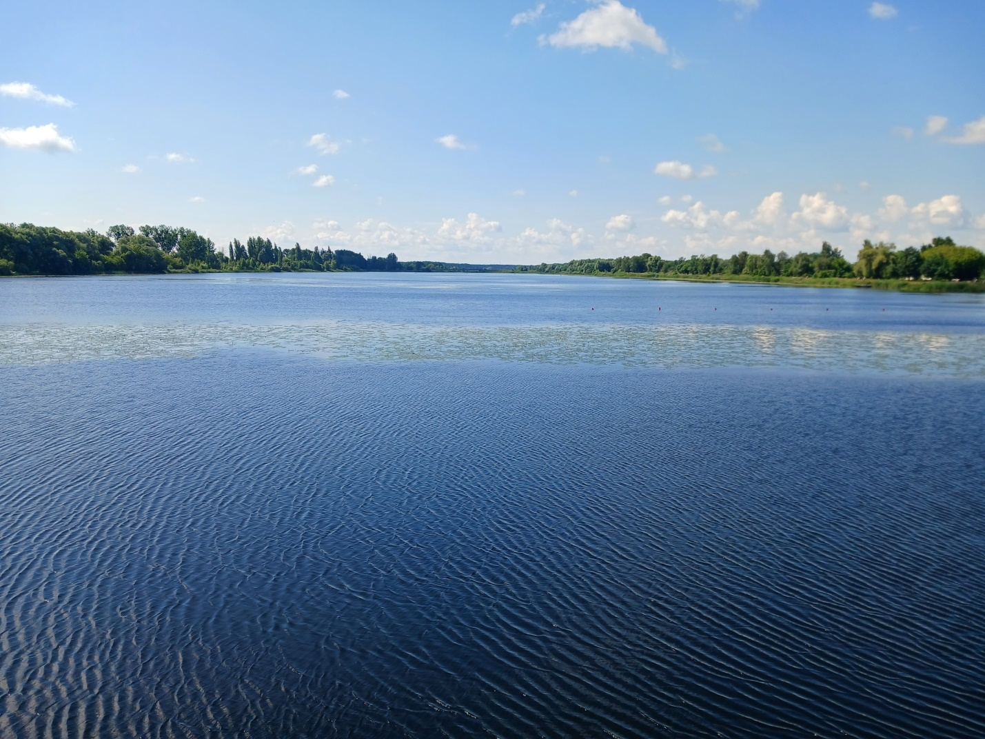

Автор проєкту: Шворак Дарина вихованка гуртка «Юні екологи» ЗПО «СТАНЦІЯ ЮНИХ НАТУРАЛІСТІВ МІСТА КОВЕЛЯ»
Керівник проєкту: Сахарук Ірина Іванівна, керівник гуртків ЗПО «СТАНЦІЯ ЮНИХ НАТУРАЛІСТІВ МІСТА КОВЕЛЯ»
Мета проєкту: дослідити явище цвітіння води на ділянці р. Турія в межах центральної частини м. Ковеля.
Об’єкт дослідження: води р. Турія в межах центральної частини м. Ковеля.
Предмет дослідження: мікроскопічні водорості, які масово розмножуються і спричиняють явище «цвітіння» води.
Актуальність теми. Одним із природних багатств нашої країни є річки. Великі і малі, бурхливі і тихі всі вони відіграють важливу роль у житті та господарські діяльності людини. Річки – основне джерело прісної води. Проте, нераціональне використання і забруднення водних ресурсів призводить до нестачі прісної води. Надходження у водне середовище органічних забруднювачів, синтетичних миючих засобів сприяє бурхливому зростанню біомаси водоростей. В результаті цього змінюється забарвлення і ми спостерігаємо явище «цвітіння» води. Наслідком цього явища є погіршення кисневого режиму водойми (аж до замору), ускладнення очищення води для технічних і харчових цілей, набуття нею неприємного запаху і смаку внаслідок гниття відмерлих клітин. Відомості про «цвітіння води» в річках є важливим фактом моніторингу екологічного стану водойм.
Для досягнення мети необхідно вирішити такі завдання:
1. Зібрати інформацію про р. Турія.
2. За інформаційними джерелами ознайомитися з явищем «цвітіння» води.
3. Двічі на тиждень самостійно здійснювати огляди води.
4. Декілька разів на місяць відбирати проби води.
5. Детально розглянути відібрані проби води у мікроскоп.
6. Систематизувати і проаналізувати отримані дані.
Тривалість проєкту. Роботу над проектом розпочато 30 травня 2024 року, завершено 10 жовтня 2024 року.
Методи досліджень: У дослідженні використовувалися методи теоретичного аналізу: опрацювання наукової літератури з досліджуваної проблеми, систематизація та узагальнення отриманої інформації; спостереження, статистичні методи обробки даних: кількісний та якісний аналіз отриманих результатів.
Практичне значення досліджень. Дані, отримані у ході досліджень, допоможуть відтворити реальну картину якісного стану води р. Турія в межах м. Ковель та здійснити оцінку екологічного стану річки у період дослідження. Це, у свою чергу, дозволить створити прогноз на перспективу.

РОЗДІЛ І. ОГЛЯД ІНФОРМАЦІЙНИХ ДЖЕРЕЛ З ТЕМИ
З інформаційних джерел відомо, що річка Турія – права притока Прип’яті. Довжина 184 км, площа басейну – 2900 км², глибина від 0,8 до 3 метрів, ширина заплави – від 300 до 1500 метрів. Долина переважно трапецієподібна (ширина до 2 км), у пониззі розширюється, стає невиразною. Заплава двостороння, завширшки від 0,3—0,8 км у верхів'ї до 3—4 км біля гирла. Річище звивисте, протягом 45 км поглиблене і розширене. Ширина річища від 8—10 м до 25 м (на плесах та поглиблених ділянках). Похил річки 0,37 м/км. Басейн значною мірою заболочений, заліснений, з численними озерами та штучним водоймищем у м. Ковелі. Близько 20% басейну меліоровано.[1].
В межах міста на руслі річки Турія створено водосховище. Ціль водокористування – регулювання поверхневого стоку, масово-культурний відпочинок населення. Відомча приналежність - Ковельська міська рада. Об’єм вод водосховища становить 1,27 млн. м^{3,} площа водного дзеркала 54,3 га, максимальна глибина – 3,3 м, найбільша ширина – 300м. .[15].
Турія бере початок у заболоченій улоговині на північних схилах Волинської височини, біля с.Затурці Локачинського району, тече Поліською низовиною. Живлення мішане, з переважанням снігового ( понад 60% річного стоку припадає на весну). Замерзає на початку грудня, скресає в середині березня. Приходить весна і повінь заливає все довкола.

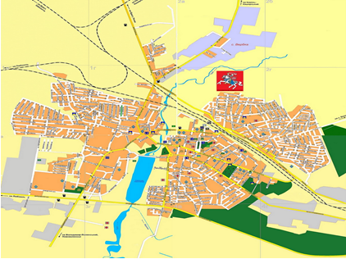
Рис.1. р. Турія в межах міста Ковель.

Гідрологічні спостереження Турії ведуться з 1922 року, щоправда, з перервами. Найвідчутніше у життя річки втручалось ХХ століття. У 1936 році русло Турії довжиною 1,2 км було спрямлене, таким воно є тепер.[2]
Шкідливе цвітіння вод найчастіше спричиняють три типи водоростей:
- ціанобактерії;
- динофлагеляти;
- діатомові водорості.
Ціанобактерії, або синьо-зелені водорості, активно розмножуються у прісноводних озерах, річках або лиманах. Вони виділяють небезпечні для людей і тварин токсини, які при високій концентрації можуть не виводитися водоочисними спорудами. Окрім цього, водорості блокують доступ кисню та сонячних променів у товщу води.
Діатомові водорості та динофлагеляти зазвичай викликають “червоні припливи” на узбережжі океану, морів або заток. Вони виробляють токсини, що здатні накопичуватися в молюсках і спричиняти отруєння людей, птахів та тварин, які їх споживають.
Для України найбільш масовим є синьо-зелене цвітіння води, яке крім зміни кольору води створює ще й неприємний запах. В останні 10 років активне господарювання та відсутність регулювання забруднення стокових вод суттєво вплинули на стан українських водойм.
До боротьби із шкідливим цвітінням води залучені не лише природоохоронні організації. Зокрема, NASA постійно здійснює моніторинг цвітіння вод із космосу за допомогою спектрального аналізу. Ця місія називається Coastal Ocean (HICO) і спочатку планувалась як однорічне дослідження, проте NASA подовжило її на 3 роки, і її потужності досі використовуються для моніторингу стану вод. Про цю проблему пишуть у ЗМІ, її активно висвітлюють екологічні та природоохоронні організації, такі як Всеукраїнська екологічна ліга. Вони наголошують на необхідності профілактики та правильної боротьби з цвітінням водойм в Україні.[5]

РОЗДІЛ ІІ. ВЛАСНІ ДОСЛІДЖЕННЯ
За допомогою керівника гуртка, обрали ділянку річки, в межах центральної частини міста. Оглянули водойму, ознайомилися із рослинністю, представниками річкової фауни, відібрали проби води.(Рис.2, 3). Вода була прозора, без запаху.

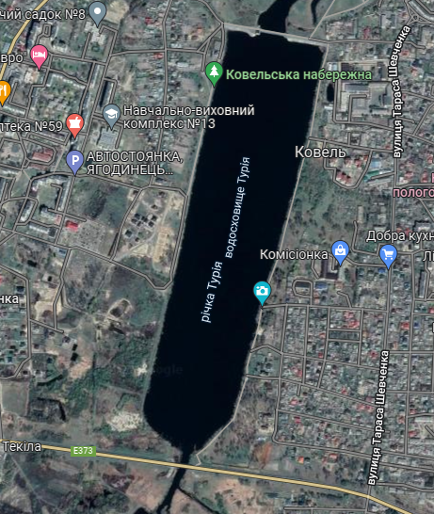
Рис.2. Водосховище р. Турія. Місце відбору проб води.

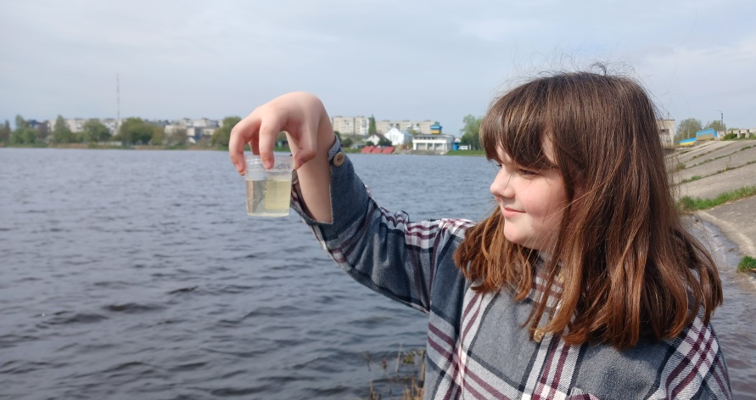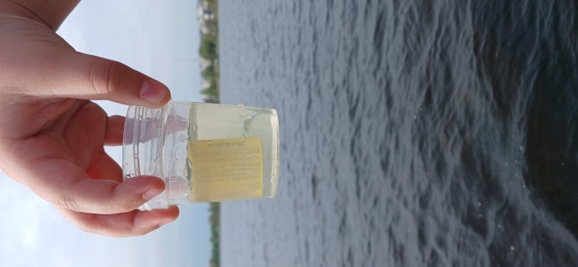
Рис.3. Забір проб води та візуальний огляд

Під час літніх канікул я продовжила дослідження. Декілька разів на місяць ми з керівником гуртка забирали проби води. Опис усіх видів виконаних робіт і результати спостережень заносили у таблицю.(Додаток 1.)
Відібрані проби води ми розглядали у мікроскоп під збільшенням 10х1000. (Рис. 4)
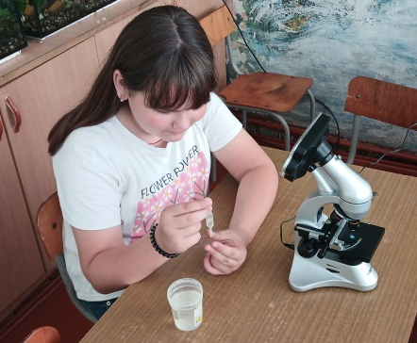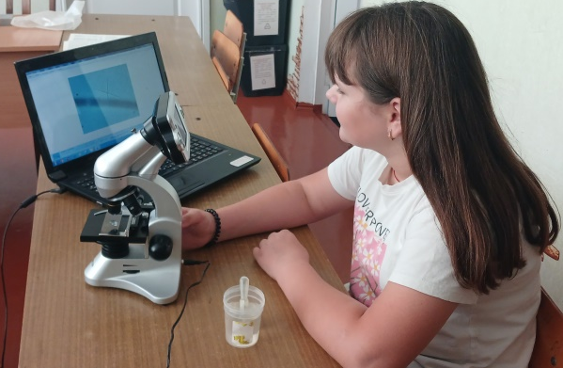
Рис. 4. Дослідження відібраних проб води.
Роздивившись проби води у мікроскоп і опрацювавши інформаційні джерела, я вияснила, що моя знахідка це Спірогіра (Рис. 5. ), Фрагілярія (Рис. 6.), Педіаструм (Рис. 7)
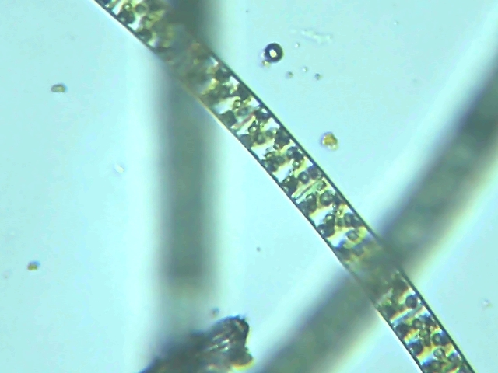
Рис. 5. Спірогіра.
Спірогіра (Spirogyra) рід нитчастих макроскопічних зигнематальних водоростей. Нитки нерозгалужені, поодинокі або у скупченнях, від кількох міліметрів до 10 м. Клітини короткі або видовжені, циліндричні, з лінзовидними поперечними перегородками. Клітинна оболонка целюлозна, вкрита ззовні шаром слизу. Кожна клітина містить від одного до декількох пристінних стрічковидних спіральних хлоропластів з численними піреноїдами. Піреноїди мають крохмальну обгортку, добре помітні при забарвленні розчином Люголя. У центрі розташована велика вакуоля. Ядро одне, велике, з добре помітним ядерцем, знаходиться у центрі вакуолі у цитоплазматичному мішечку, від якого до периферії променями відходять цитоплазматичні тяжі. Запасною речовиною є крохмаль. [8]
Спірогіра часто зустрічається у прісних водоймах усієї планети. Це один із найвідоміших, доступних і наочних представників світу водоростей, а також зручний об’єк для експериментального вивчення рослинних клітин. Спірогіра – найбільший рід серед зігнемових. У світі знайдено близько 340 представників цього роду.
Вперше спірогіру зобразив в 1741 р. німецький ботанік Я. Ділленіус у вигляді густо сплутаних тонких ниток. [9]
Даний вид зеленої водорості в багатьох водоймах утворює густі зарості, справжні ліси. Тому вона є невід’ємною частиною водної екосистеми і джерелом кисню, органічних речовин. Виробляє їх спірогіра в великих кількостях. Але, її здатність швидко розмножуватися грає і негативну роль – відбуваються процеси гниття, заболочування і цвітіння води. Багато тварин внаслідок цього гинуть, і порушується баланс екосистеми.
Спірогіра є їжею для багатьох риб і інших тварин. [10]

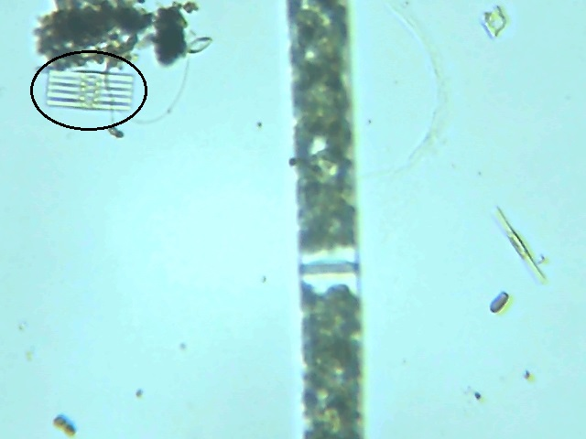
Рис. 6. Фрагілярія

Фрагілярія (Fragilariria) представник діатомових водоростей. Поширена у прісних та солоних, стоячих та проточних водах, на вологих скелях та ґрунті. Клітини покриті панцирем із кремнезему, який складається із двох частинок – тек. Більша частина панцира (епітека) покриває меншу (гіпотеку). Крім хлорофілу, клітини містять пігменти фукоксантин і діа-токсантин, що зумовлюють жовте або буре забарвлення. Запасні продукти відкладаються у вигляді жирної олії, а також валютину та лейкозину. У фрагілярії клітини з’єднані в щільно зімкнуті стрічковидні колонії. Стулки лінійні, ланцетні або овальні, часто посередині розширені впоперек або перетягнуті, без шва. [13]
Педіаструм (Pediastrum Meyen) рід мікроскопічних ценобіальних зелених водоростей, що нараховує близько 400 видів. Клітини розташовані у пласких одношарових ценобіях зірчатої або округлої форми, що містять від 4-х до 512 клітин, або концетричними колами, або спірально, або без певного впорядкування. Клітини кутасті, тісно прилягають одна до одної, або утворюють просвіти у вигляді наскрізних отворів у ценобії. Кожна доросла клітина містить один пристінний хлоропласт з кількома піреноїдами та декілька ядер. Клітинна оболонка товста, кутинизована, іноді насичена кремнеземом, із структурними утворами (бородавки, шипики, складки) або без них.

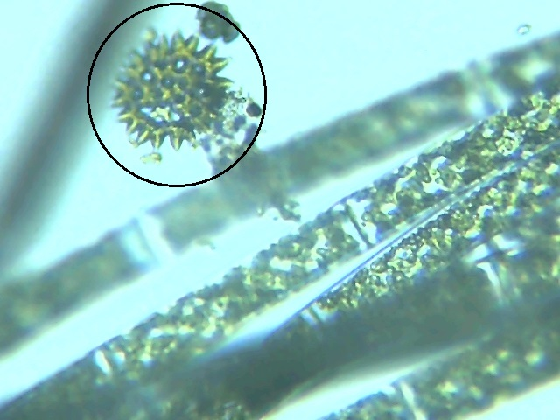
Рис. 7. Педіаструм

Поширені у різних, переважно прісноводних, евтрофованих водоймах, у планктоні, іноді у перифітоні. Види роду є індикаторами евтрофного забруднення водойм, що використовується при оцінюванні стану водойми за водоростевим складом.
У середині липня на поверхні річки ми помітили сальвінію плавучу. (Рис.8.) Активному розвитку цієї рослини сприяло посушливе та спекотне літо. За межами водосховища сальвінія плавуча повністю вкрила плесо р. Турія.
Сальвінія плавуча, (Salvinia natans) — невелика плавуча різноспорові папороть, поширена від Північної Африки та Південної Європи до Азії. У помірному кліматі вид трапляється спорадично. В останні роки спостерігається експансія виду в північніші регіони Європи. У південних регіонах утворює великі масиви площею до 800–1000 м² зі щільністю 100–1200 особин на 1 м².
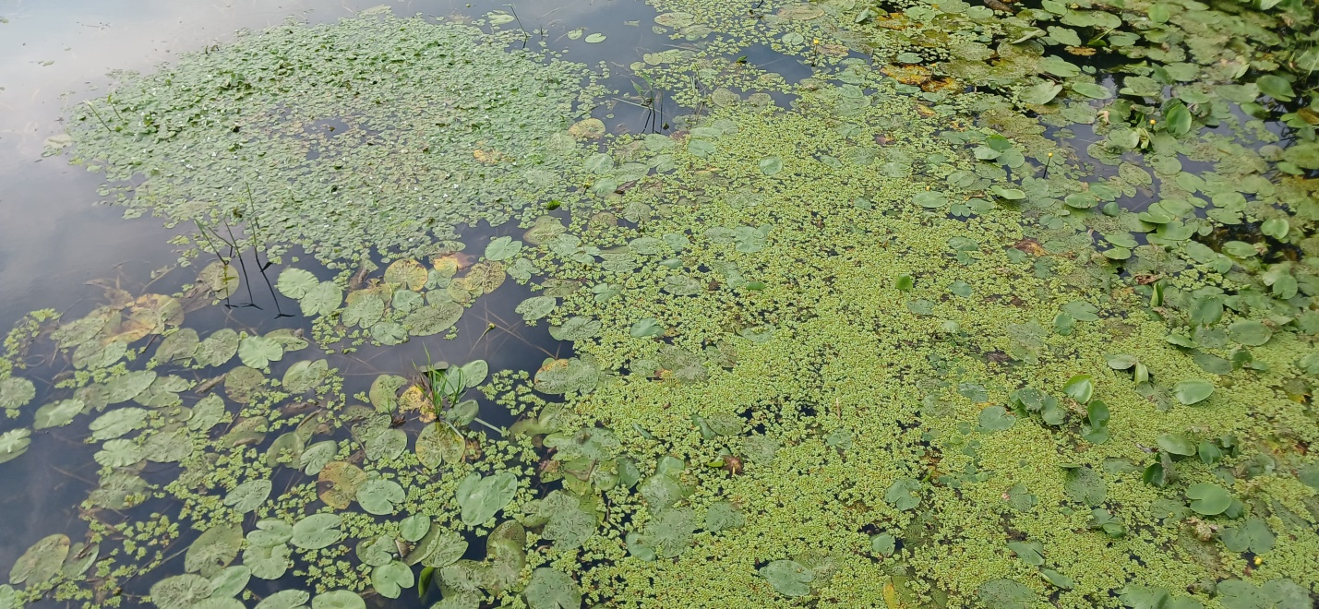
Рис.8. Сальвінія плавуча

Це однорічна рослина. Горизонтальне стебло завдовжки від 3 до 8 см, часто утворює відгалуження, котрі, у свою чергу, можуть відділятися від материнської рослини. У кожному вузлі стебла сальвінії несуть по три вайї, з яких дві — цілокраї плавучі, третя — розсічена на 9–14 долей і занурена у воду, виконує функцію кореня і, водночас, містить асиміляційні тканини, хлоропласти яких активно фотосинтезуються, принаймні на початкових етапах вегетації рослини в травні та червні.
Плавучі вайї овально-еліптичні, тупі, на верхньому боці зі щетинистими білими, багатоклітинними трихомами, на нижньому — з бурими волосками. Завдяки тому, що поверхня плавучих вай вкрита великим числом гідрофобних трихом, вони не змочується водою. Практично, перебуваючи внаслідок тих чи інших причин під водою, плавучі вайї сальвінії можуть зберігати шар повітря на своїй поверхні кілька тижнів. Отже, газообмін здійснюється навіть у товщі води.
Сальвінія належить до однорічних рослин-гідрофітів із літньо-зеленим фенотипом. З настанням осінніх холодів вегетативні органи рослини поступово відмирають. Наприкінці літа біля основи занурених вай розвиваються кулеподібні, зібрані в групи по 4–5 штук спорокарпії (соруси), які восени після відмирання стебла занурюються на дно.
Сальвінія плавуча існує на межі повітряного й водного середовищ і характеризується відмінною будовою плавучих і занурених у воду фото- синтезуючих органів (гетерофілією). Рослина формує занурені у воду вайї специфічної анатомічної будови, які за морфологією більше нагадують корені. Проте Натаніелем Прінсгеймом (1883) та пізнішими дослідженнями Джудіт Кроксдейл (1978, 1979, 1981) чітко встановлено, що вони закладаються апікальною меристемою стебла, як одна з трьох листових бруньок (примордіїв) на кожному вузлі (кільці-мутовці) стебла. Два листові примордії розвиваються у плавучі вайї, а третій формує розсічену на багато сегментів коренеподібну структуру. Коренева система в рослини відсутня. У західній науковій літературі загальноприйнятим фактом є те, що занурені органи у представників роду Salvinia є фактично видозміненими листками.
Вид зростає в Європі (крім північної й західної), Азії (у т.ч. Японія, Корея, Тайвань, Китай, Індія, Таїланд, Індонезія, В’єтнам, Пакистан, Туреччина, Ізраїль, Азербайджан, Вірменія, Грузія), Алжирі й Тунісі. Вид розповсюджений у мезоевтрофних і евтрофних прісноводних замкнутих або проточних водоймах, котрі добре прогріваються.
В Україні зростає в повільних або стоячих водах і озерах спорадично в багатьох районах (в басейнах Сіверського Дінця, Дніпра, Дністра), на Поліссі, у Закарпатській обл. (Теглаш, Берегово, Латориця) і Львівській (Немирівський р-н), у низов’ях Дунаю. [14]
В Україні рослину було занесено до Червоної книги. Однак, у зв’язку з її стрімким поширення та загрозою для водних живих ресурсів сальвінію плаваючу було вилучено з природоохоронного списку 15 лютого 2021 року.[15]
Проте Іван Парнікоза, д.б.н., завідувач відділу біології і екології ДУ Національний антарктичний центр МОН України, заступник директора Київського еколого-культурного центру з питань заповідної справи пише, що “Сальвінія плаваюча (Salvinia natans)– вид в Україні є маловивченим. Багатьох вводить в оману його рясність на окремих водоймах і річкових системах. Тим не менше є дослідження, які показують що за температурних коливань цей однорічний вид є дуже вразливим. І усі ці рясні зарості можуть так само зникнути як і з’явилися. Важливим аргументом на користь охорони цієї водної папороті є її відсутність у антропогенно-пошкоджених, особливо забруднених водоймах. Вид потребує додаткового дослідження. [16]

Забруднення річок – актуальна проблема не лише для економіки, а і для медицини. Покращення якості питної води має бути пріоритетом не лише для держави, а і для кожного громадянина. Вчасний моніторинг цвітіння водойм, відповідальне використання побутових хімікатів, поширення інформації про цю проблему – нескладні дії, які сприятимуть позитивним змінам.
Щоб розповісти мешканцям міста Ковель про наші дослідження, ми створили невеличке відео повідомлення, яке розмістили на нашому YouTube каналі Переглянути та сторінці нашого закладу у мережі Facebook Переглянути .

РЕЗУЛЬТАТИ ДОСЛІДЖЕНЬ
В результаті спостережень з 10 червня по 10 жовтня 2024р. встановлено, що вода протягом літньо-осіннього періоду не змінювала забарвлення, була прозорою.
На поверхні води були виявлені зелені водорості спірогира та педіаструм, а також представник діатомових – фрагілярія. Розмноження цих водоростей не було масовим, тому негативного впливу на водойму вони не спричиняли. Рослиною, що впливає на фізичні (освітлення в товщі води, сповільнення течії) показники водойми є сальвінія плавуча.
Отже, явище «цвітіння» води у річці Турія в межах центральної частини міста не було зафіксовано.

ВИСНОВКИ

Явище цвітіння води на ділянці р.Турія в межах центральної частини м. Ковеля не було досліджено у зв’язку з відсутністю такого явища. Цей факт може свідчити про те, що у регіоні господарювання ведеться з мінімальним впливом на річку та відсутнє понаднормове забруднення стоковими водами, що у свою чергу свідчить про сприятливий екологічний стан річки.

РЕКОМЕНДОВАНО: продовжити спостереження протягом більш тривалого періоду (3-5р) з метою підтвердження (або спростування) факту відсутності явища «цвітіння води» в р. Турія в межах її частини, що знаходиться в центральній частині м. Ковель.

ІНФОРМАЦІЙНІ ДЖЕРЕЛА

1.Турія (притока Прип'яті): [Електронний ресурс] – Режим доступу:
https://uk.wikipedia.org/wiki/%D0%A2%D1%83%D1%80%D1%96%D1%8F_(%D0%BF%D1%80%D0%B8%D1%82%D0%BE%D0%BA%D0%B0_%D0%9F%D1%80%D0%B8%D0%BF%27%D1%8F%D1%82%D1%96)
2. . Семенюк А. В. Ковель: минуле і сучасне: Історико - краєзнавчий нарис. – Луцьк: Надстир’я, 2000. – 314 с.
3. Географічна енциклопедія України, т. 3. – Київ «Українська енциклопедія» ім. М. П. Бажана, 1993.
4. Мусієнко М. М., Серебряков В. В. Екологія. Охорона природи: Словник-довідник. – Київ: «Знання», КОО, 2007. – 624 с.
5. Цвітіння води: причини та наслідки: [Електронний ресурс] – Режим доступу: https://ecogrizzly.shop/water-blooms-causes-consequences/
6. Гамуля Ю. Г., Рослини України/ за ред. канд. біол. наук О. М. Утєвської. – Х.: Фактор, 2011. – 208 с.: іл. (Серія «Україна. Учора, сьогодні, завтра»)
7. Спірогіра: [Електронний ресурс] – Режим доступу: https://uk.wikipedia.org/wiki/%D0%A1%D0%BF%D1%96%D1%80%D0%BE%D0%B3%D1%96%D1%80%D0%B0
8. Значення спірогири: [Електронний ресурс] – Режим доступу: https://dovidka.biz.ua/znachennya-spirogiri/
9. Рідкісні рослини Волині:/ за л..Г.О.Юхимчук – Луцьк: Волинський краєзнавчий музей,1989. – 24 с.
10. Мельник В.С., мігос Р.В. Охорона природи на Волині / Мельник В.С., Мігоч Р.В. – Луцьк: ПВД. «Твердиння»,2008. – 48с.
11. Геренчук К.І. Природа Волинської області – Львів: Вища школа. Вид-во при Львів. Ун-ті, 1981. — 147 с.
12. Ковельське водосховище [Електронний ресурс] – Режим доступу: https://vodres.gov.ua/node/1224
13. Представники водоростей [Електронний ресурс] – Режим доступу: https://dovidka.biz.ua/predstavniki-vodorostey/
14. Педіаструм [Електронний ресурс] – Режим доступу: https://uk.wikipedia.org/wiki/%D0%9F%D0%B5%D0%B4%D1%96%D0%B0%D1%81%D1%82%D1%80%D1%83%D0%BC
15. Червона книга України [Електронний ресурс] – Режим доступу: https://mepr.gov.ua/news/32529.html
16. Сальвінія плаваюча (Salvinia natans): що це за рослина, яка вкрила собою Пониззя Дністра [Електронний ресурс] – Режим доступу: https://dnister.in.ua/articles/316946/salviniya-plavayucha-scho-ce-za-roslina-yaka-vkrila-vodojmischa-u-ponizzi-dnistra

Додаток 1.
Щоденник спостережень
Дата | Вид робіт | Спостереження
30.05. | Зібрали інформацію про р. Турія та за інформаційними джерелами ознайомилися з явищем «цвітіння» води
03.06. | Оглянули р. Турія у центральній частині міста | Водне плесо чисте.
10.06. | Відбирали пробу води | Вода прозора, без запаху
14.06. | Відбирали пробу води | Вода прозора, без запаху
19.06. | Відбирали пробу води | Вода прозора, без запаху. На поверхні виявили спірогиру
24.06. | Відбирали пробу води | Вода прозора, без запаху.
28.06. | Відбирали пробу води | Вода прозора, без запаху
03.07 | Відбирали пробу води | Вода прозора, без запаху.
07.07. | Відбирали пробу води | Вода прозора, без запаху.  Площа розростання спірогири збільшилася
13.07. | Відбирали пробу води | Виявили спірогиру та педіаструм
20.07. | Відбирали пробу води | Вода прозора, без запаху.  Виявили сальвінію плавучу.
25.07. | Відбирали пробу води | Вода прозора, без запаху.  Зелені водорості присутні на поверхні води
28.07. | Відбирали пробу води | Вода прозора, без запаху. Виявили фрагілярію.
03.08. | Відбирали пробу води | Вода прозора, без запаху  Площа сальвінії збільшилася
10.08. | Відбирали пробу води | Вода прозора, без запаху
17.08. | Відбирали пробу води | Вода прозора, без запаху
25.08. | Відбирали пробу води | Вода прозора, без запаху
06.09. | Відбирали пробу води | Вода прозора, без запаху
13.09. | Відбирали пробу води | Вода прозора, без запаху
22.09. | Відбирали пробу води | Вода прозора, без запаху
01.10. | Відбирали пробу води | Вода прозора, без запаху  Площа сальвінії зменшується
10.10. | Відбирали пробу води | Вода прозора, без запаху

